**Księgarnia Gandalf.com.pl podarowała książki pielęgniarkom Uniwersyteckiego Szpitala Medycznego im. WAM w Łodzi.**

**W piątek 12 maja obchodzimy Międzynarodowy Dzień Pielęgniarek. Z tej okazji księgarnia Gandalf.com.pl wsparła akcję organizowaną przez Uniwersytecki Szpital Medyczny im. WAM-CSW w Łodzi. Sklep internetowy przekazał książki, które podczas specjalnie zorganizowanego wydarzenia zostały podarowane personelowi medycznemu.**

Przekazanie książek odbyło się w auli Uniwersyteckiego Szpitala Medycznego. W uroczystym spotkaniu wzięło udział kilkadziesiąt pielęgniarek i pielęgniarzy, ale także położnych oraz opiekunów medycznych, którzy swoje święto obchodzą 14 maja. Podczas wydarzenia obecna była m.in. dyrektor szpitala, dr n. med. Monika Domarecka.

**„Międzynarodowy Dzień Pielęgniarek to ważna data”**

Tegoroczne spotkanie zorganizowano nie po raz pierwszy. Tego typu wydarzenia w Uniwersyteckim Szpitalu Medycznym im. WAM mają charakter cykliczny.

– *Międzynarodowy Dzień Pielęgniarek w naszym szpitalu jest obchodzony i celebrowany co roku. To ważna data w kalendarzu. Uważamy, że przy ciężkiej pracy, jaką jest opieka nad bezpieczeństwem i zdrowiem pacjenta, całemu personelowi pielęgniarskiemu należy się wytchnienie i znalezienie czasu na kilka chwil z lekturą. Okres wakacyjny z pewnością temu sprzyja. Jesteśmy przekonani, że literatura, którą dostarczyła nam księgarnia Gandalf.com.pl będzie chętnie czytana przez pielęgniarki z naszego szpitala –* powiedziała Beata Aszkielaniec ze szpitala WAM w Łodzi.

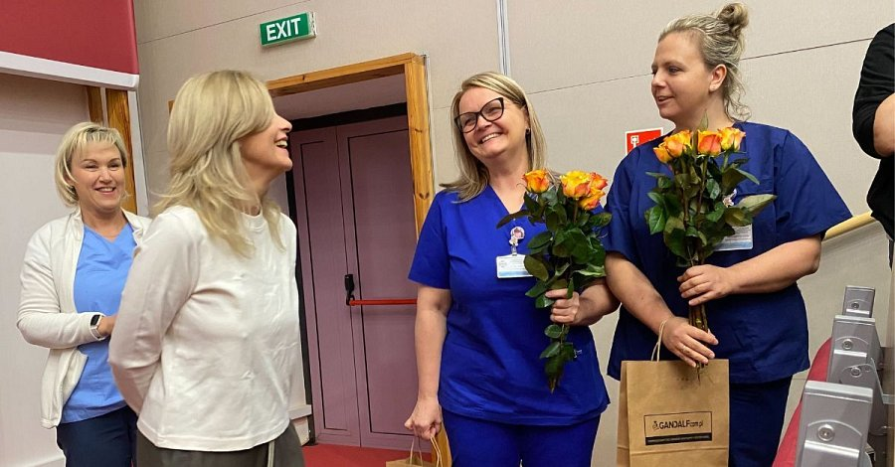

**„Gandalf.com.pl docenia ciężką pracę personelu pielęgniarskiego”**

Na temat zaangażowania księgarni internetowej Gandalf.com.pl w akcję przekazania książek personelowi pielęgniarskiemu Uniweryteckiego Szpitala Medycznego WAM wypowiedział się także Radosław Cetnarowicz, Członek Zarządu firmy Gandalf.com.pl

– *Z okazji Międzynarodowego Święta Pielęgniarek i Położnych pragnę złożyć najserdeczniejsze życzenia wszystkim osobom wykonującym ten niezwykle odpowiedzialny i potrzebny zawód. Jako firma Gandalf.com.pl doceniamy ciężką pracę personelu pielęgniarskiego, który codziennym zaangażowaniem pomaga pacjentom podczas procesu leczenia. Jesteśmy dumni, że mogliśmy wesprzeć akcję podarowania książek pielęgniarkom ze szpitala WAM w Łodzi. Mamy nadzieję, że chwile wytchnienia z lekturą będą miło spędzonym czasem. Z chęcią zaangażujemy się również w kolejne tego typu akcje*.

To nie pierwsza tego rodzaju aktywność księgarni Gandalf.com.pl. **Od grudnia 2022 roku do końca lutego 2023 roku trwała akcja “Podziel się książką” W ramach charytatywnego projektu stworzonego z myślą o dzieciach oraz osobach starszych przez trzy miesiące zbierano książki dla podopiecznych fundacji dr Clown oraz Centrum Zdrowego i Aktywnego Seniora (CZAS).**